CU22 – Solicitando nueva contraseña

Histórico de versiones
Esta sección contiene la información de los cambios que se realizaron en este documento.

Versión | Fecha | Resumen de los cambios producidos
1.0 | 06/06/2012 | Versión Inicial del documento

Control de la Preparación, Revisión y Aprobación
Esta sección contiene la información de los responsables de los cambios que se realizaron en este documento.

Responsabilidad | Nombre del Responsable | Cargo / Rol | Fecha
Preparación | Esteban Arlando | Analista
Revisión | Damián Lezcano | Analista
Supervisión | Ezequiel Fernández | Analista
Aprobación | Arratta Sebastián | Analista

Índice

1. Solicitando nueva contraseña 4
2. Detalle de los datos solicitados 5
2.1. Formato de los campos 5
2.2. Campos obligatorios 5
3. Diagrama de secuencia 6
4. Pantalla 7

Solicitando nueva contraseña

Actor principal | VirtualBuddy
Actores intervinientes (u otro personal involucrado)
Actor | Relación con el caso de uso (o intereses)
Precondiciones y Pos condiciones
Precondiciones |  | No tiene
Pos condiciones (o garantías de éxito) |  | El usuario recibirá un email con su nueva contraseña.
Curso de acción Normal (o principal)
Actor |  |  | Sistema
1. Selecciona: lost password?
 |  |  | 2. Accede a la pagina Recover your password
3. Escribe su email: Enter your email
4. Presiona botón: Send
5. Valida que se haya ingresado un email correcto
[VER DETALLE DE LOS DATOS]
 |  |  | 6. Genera nueva contraseña
 |  |  | 7. Envia mail de solicitud de contraseña
 |  |  | 8. Informa por pantalla que se a enviado por email una nueva contraseña
Excepciones
5.a Dato obligatorio faltante
5.a.1 El sistema informa por pantalla que no se ingreso ningún dato.
5.a.2 Se regresa al paso 2 del curso normal
5.b Formato invalido
5.b.1 El sistema informa que el formato del dato ingresado no es correcto
5.b.2 Se regresa al paso 2 del curso normal
5.c Email inexistente
5.c.1 El sistema informa que el mail ingresado no corresponde a un usuario activado
5.c.2 Se regresa al paso 2 del curso normal
Requisitos especiales
De operación
De tecnología | El Sistema debe estar en línea
Frecuencia
10 veces por día
Temas Abiertos

Detalle de los datos solicitados

Formato de los campos
- Enter your email: nombre@servidor.dominio

Campos obligatorios
- Enter your email

Diagrama de secuencia

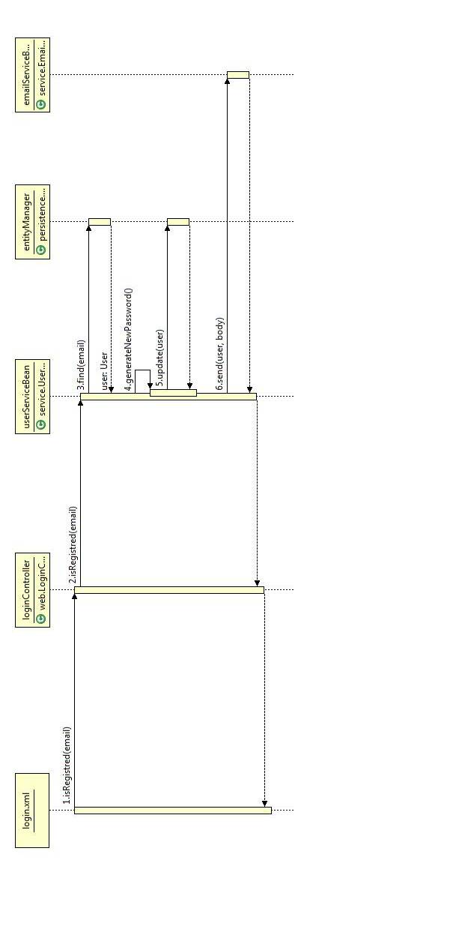

Pantalla

